
实验报告封面

课程名称： PHP程序设计 课程代码： SS1027
任课老师： 实验指导老师:

实验报告名称： lab03 数组和遍历

学生姓名：
学号：
教学班：
递交日期：
签收人：

我申明，本报告内的实验已按要求完成，报告完全是由我个人完成，并没有抄袭行为。我已经保留了这份实验报告的副本。

申明人(签名):覃振南

实验报告评语与评分：

评阅老师签名：

一、实验名称：
二、实验日期：
三、实验目的：
- 熟悉PHP数组的概念与定义；
- 掌握数组的创建；
- 掌握对数组元素的访问、添加、修改、删除；
- 理解多维数组的概念；
- 熟练使用常用的PHP数组相关函数；
- 掌握数组的多种遍历方法。

四、实验用的仪器和材料：
- PC机；
- 操作系统：Windows；
- Web服务器：Apache；数据库服务器：MySQL；语言解释器：PHP；
- 以上软件的集成安装包：XAMPP或WampServer；
- 开发工具：PhpStorm。
- 实验的步骤和方法：（步骤和代码）
实验要求：
- 已有成绩数组，如下所示。请根据成绩数组设计程序，创建一个新的成绩分组数组，每个成绩段作为数组的一个元素。
成绩数组$scores：
$scores = array(68,100,70,85,90,78,65,98,85);
编写程序创建一个新数组：成绩分组数组$scores_group，对成绩进行分组。
print_r($scores_group)的结果示例：
Array
(
[group60] => Array
(
[0] => 68
[1] => 65
)

[group100] => Array
(
[0] => 100
)

[group70] => Array
(
[0] => 70
[1] => 78
)

[group80] => Array
(
[0] => 85
[1] => 85
)

[group90] => Array
(
[0] => 90
[1] => 98
)

)
- 已有$names多维数组，设计程序遍历该数组，打印出其中所有的名字字符串。
$names = array(
array("Billy","Peter","Steve"),
"Tim",
"girls"=>array("Mary","Alice","Jane")
);
打印结果示例：
Billy Peter Steve
Tim
Mary Alice Jane
- 综合练习：
根据以下商品信息表格，设计合理的数组保存数据，并在页面中显示这些商品信息。
商品名 | 商品价格 | 商品图片
iPhone 6 Plus | 6088 | i6p.jpg
Galaxy S5 | 3299 | galaxys5.jpg
Moto X | 2999 | motox.jpg
MX 4 Pro | 2199 | mx4pro.jpg
Mate 7 | 3299 | mate7.jpg
页面效果示例：
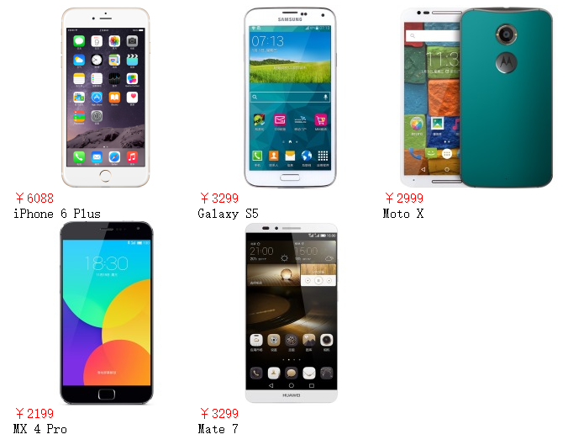

扩展要求：页面自适应，即每一行显示商品的数量取决于浏览器当前宽度。

以下开始由学生填写：

实验一
代码：
<?php
$scores = array(68,100,70,85,90,78,65,98,85);
$scores_group = array();
$group60 = array();
$group70 = array();
$group80 = array();
$group90 = array();
$group100 = array();
foreach($scores as $key => $n)
{
if($n < 70)
{
$group60[]=$n;
}
elseif($n < 80 && $n>=70)
{
$group70[]=$n;
}
elseif($n < 90 && $n>=80)
{
$group80[]=$n;
}
elseif($n < 100 && $n>=90)
{
$group90[]=$n;
}
elseif($n=100)
{
$group100[]=$n;
}
}
$scores_group["group60"] = $group60;
$scores_group["group100"] = $group100;
$scores_group["group70"] = $group70;
$scores_group["group80"] = $group80;
$scores_group["group90"] = $group90;
echo "<pre>";
print_r($scores_group);
?>
截图：
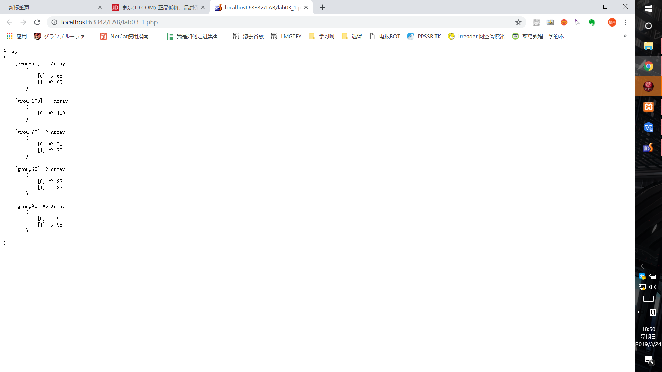
实验二
代码：
<?php
$names = array(
array("Billy","Peter","Steve"),
"Tim",
"girls"=>array("Mary","Alice","Jane")
);
foreach($names[0] as $n) {
echo $n." ";
}
echo "<br>";
echo $names[1];
echo "<br>";
foreach($names["girls"] as $g) {
echo $g." ";
}
?>
截图：
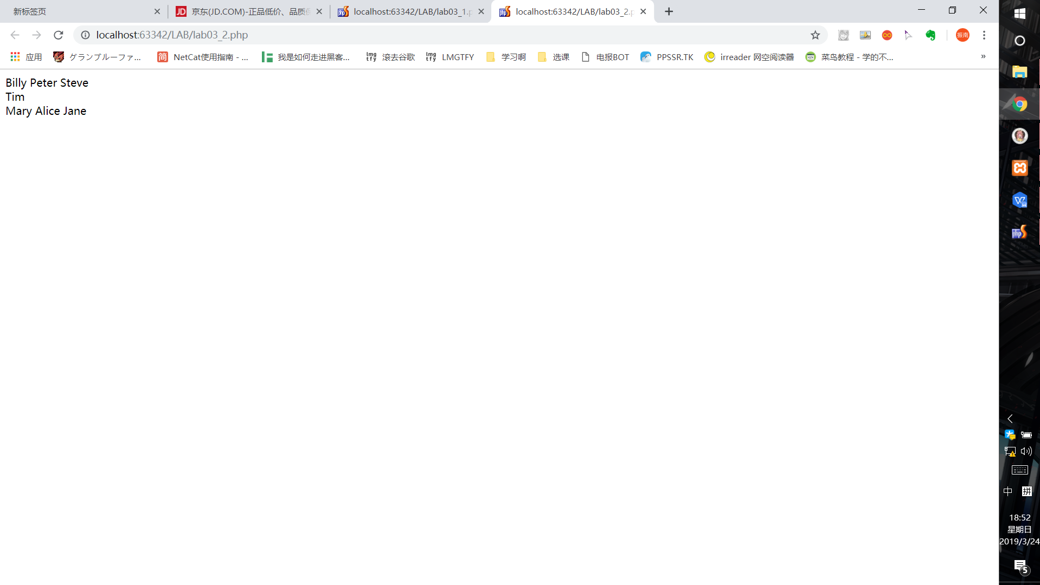

实验三：
<?php
$phone = array("iPhone 6 Plus", "Galaxy S5", "Moto X", "MX 4 Pro", "Mate 7");
$price = array("6088", "3299", "2999", "2199", "3299");
echo "<table border='0'>";
echo "<tr>";
echo "<td>";
echo"<img src='images/i6p.jpg' >";
echo "</td>";
echo "<td>";
echo"<img src='images/galaxys5.jpg' >";
echo "</td>";
echo "<td>";
echo"<img src='images/motox.jpg' >";
echo "</td>";
echo "<td>";
echo"<img src='images/mx4pro.jpg' >";
echo "</td>";
echo "<td>";
echo"<img src='images/mate7.jpg' >";
echo "</td>";
echo "</tr>";
echo "<tr>";
foreach($phone as $po) {
echo "<td>$po</td>";
}
echo "</tr>";
echo "<tr>";
foreach($price as $pr) {
echo"<td>$pr</td>";
}
echo "</tr>"
?>
截图：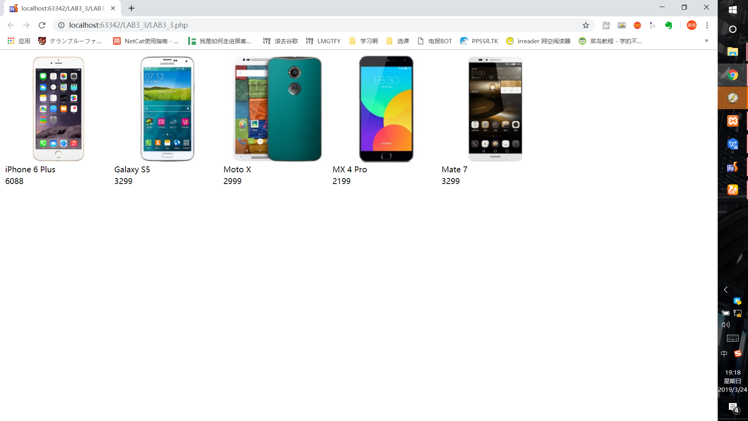
六、数据记录和计算：（运行结果）

七、实验结果或结论：需要把图片的文件夹也放入创建的PHP文件目录下
八、备注或说明：
九、引用参考文献：

